Revision Site web

- Modification Globale
- Adapter le template au Bleu (#0071dc) et Jaune (#fcb239) de Novalitix ( https://brand.novalitix.com/ )
- Icone Novalitix dans l'entête de l'onglet
- Footer à prendre en compte.
- Ajouter le logo Novalitix en en tête
- Le lien vers le blog renvoie vers : https://blog.novalitix.com/
- Logo Novalitix dans le footer et mettre aussi les autres pages et les liens à jour

- Page d’accueil
- Changer le titre en : Des agents IA conçus pour des environnements réels
- Changer le sous titre : Novalitix conçoit des systèmes d'agents IA pour automatiser des tâches, assister les équipes et orchestrer des processus
- Mettre des images n8n -> CrewAI -> Make -> Google ADK -> Zapier -> etc… comme sur ( https://n8n.io/)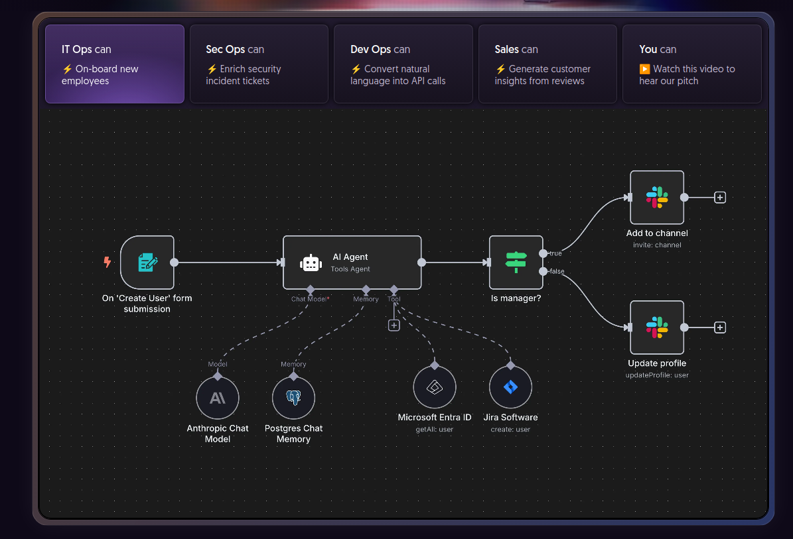
- Mettre deux CTA
  - Décrivez-nous votre besoin ( vers la page contact)
  - Réserver un appel gratuit ( https://calix.novalitix.com/novalitix/15min )

- La section des chiffres comme celle de ( https://stalliontech.io/enterprise )
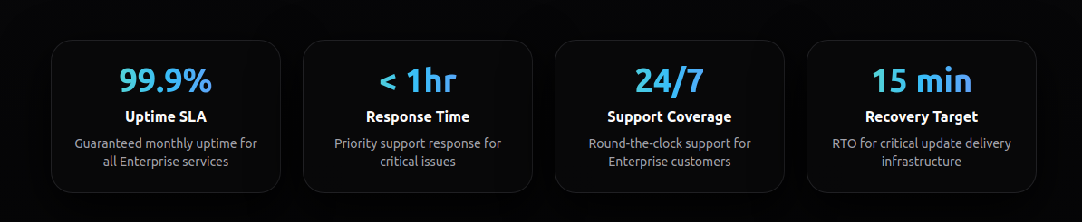
- La section technologie est celle de ( https://novalitix-website.vercel.app/fr ) avec les carroussels et les titres.
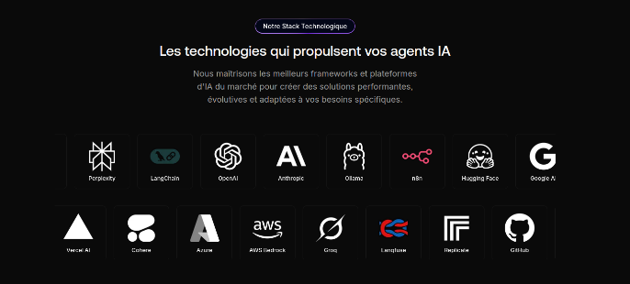

- Supprimer la section “Pourquoi Agent & multi-agents ?” et la partie “ Ce que nous Livrons”

- Changer “Des solutions agentiques, du cadrage au déploiement en “Du cadrage au Déploiement”
- Supprimer la section Pourquoi nous choisir

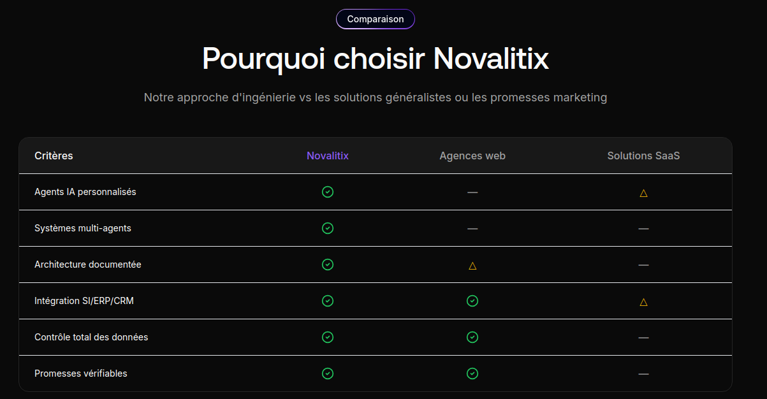

- Changer Novalitix vous accompagne avec rigueur en Ce que nous vous livrons
- Les CTA pointent soit vers la page contact soit vers

- Page Contact

- Pour information de contact, mettre uniquement l’email : contact@novalitix.com
- Supprimer le tel et la location

- Pour la partie besoin d’aide ? on vas renvoyer vers la Page FAQ (à faire)
- Pour le formulaire, il faut dire qu’on réponds en 24h maximum
- Le champ entreprise doit être optionelle
- chagner le “Processus à automatiser *” en Décrivez votre besoin
- il faut aussi ajouter un bouton pour le lien vers le call direct ( https://calix.novalitix.com/novalitix/15min )

- Page À Propos
- Dans la section Notre expertise par changer la liste tes technos par celle ci qui coulisse ( https://novalitix-website.vercel.app/fr )

- La section Notre mission doit être comme ceci : ( page : https://stalliontech.io/enterprise )
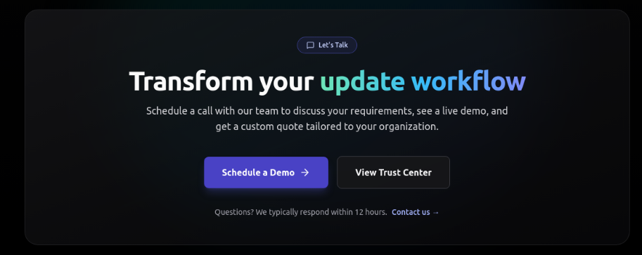
mais sans les bouttons et les CTA.
- pour les valeurs listez les 4 valeurs sous cette forme ( https://theophanej17.github.io/site-novalitix/#home )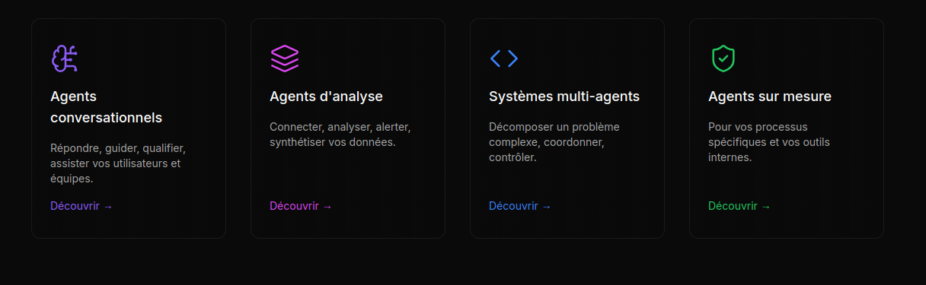

- Pour les CTA toujours mettre 2
  - Décrivez-nous votre besoin (vers la page contact)
  - Réserver un appel gratuit ( https://calix.novalitix.com/novalitix/15min )

- Ressources
- la page blog pointe vers https://blog.novalitix.com/
- Changer Guide en page event event.novalitix.com

- Page méthodologie

- les 6 étapes de 1 à 6 doivent se présenter comme sur cette page (https://stalliontech.io/enterprise )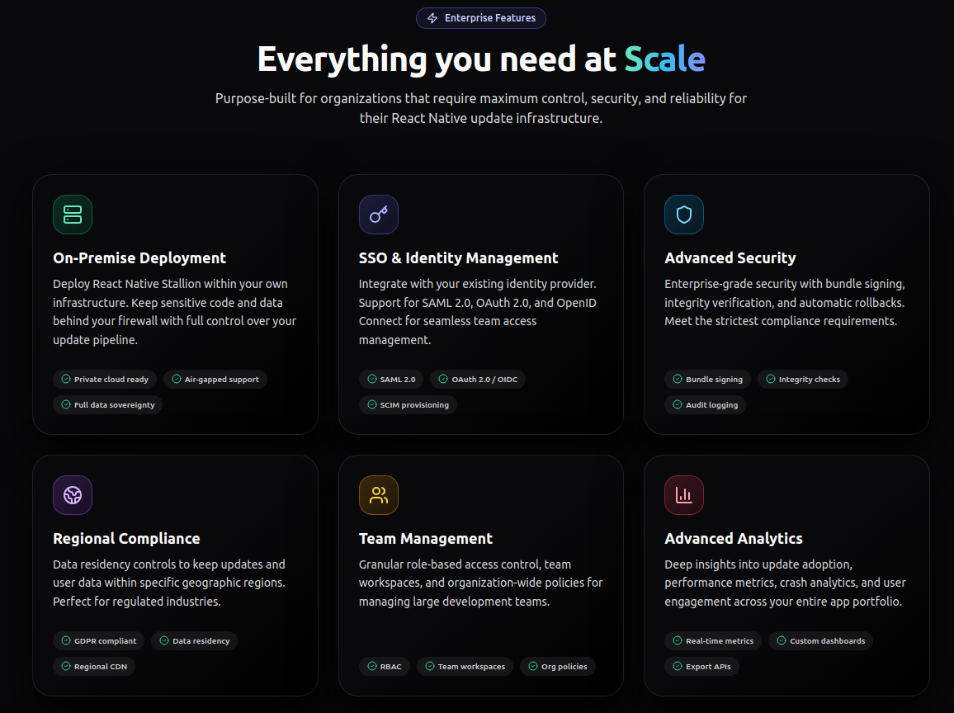

- Supprimer la section Ce qu’on ne vend pas
- Faire pointer le CTA Parler à un expert vers (https://calix.novalitix.com/novalitix/15min ), mettre aussi le CTA vers la page contact

- Page Integration
- les 4 éléments de l’intégrations doivent être sur cette forme. On trouvera une image pour chaque bloc (Web apps / Admin tools, APIs internes )
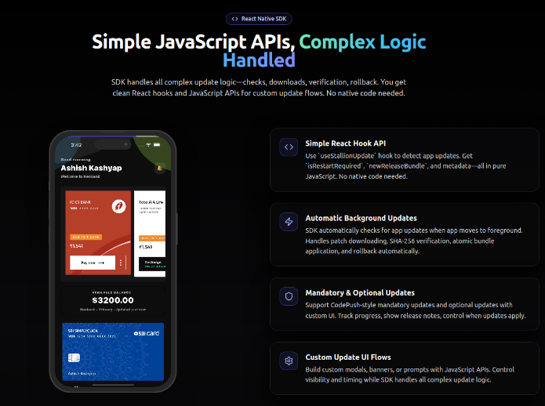

on peut aussi faire comme ceci :
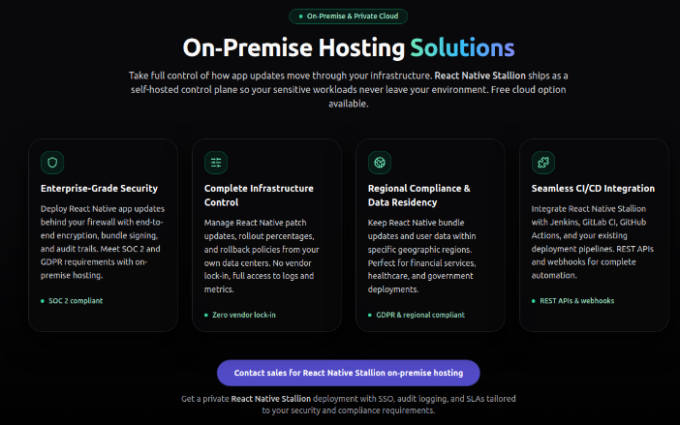

- Pour la section Notre stack d'intégration il faut aussi quelque chose comme l’image précédente ou alors comme ceci avec les images des technologies

- page expertise

- On transforme les points d’expertise en 6 pour utiliser ce template ( https://stalliontech.io/enterprise ) On peut ajouter aussi l’expertise Nocode et l’observabilité. 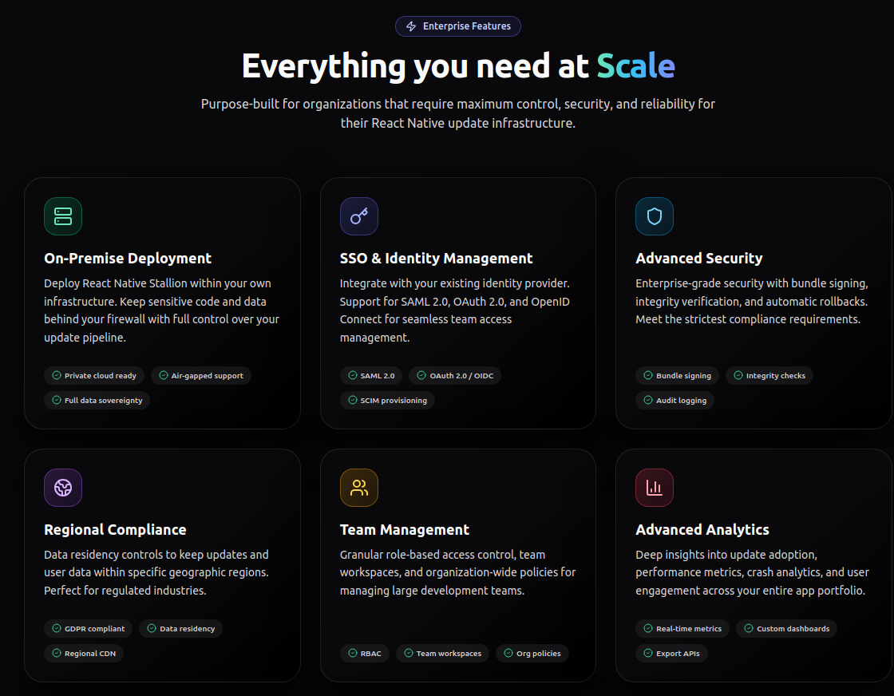

- pour le coin de la tech,
mettre une des deux ci dessous avec les données des icones et des logos et technologies soit mettre sur le suivant
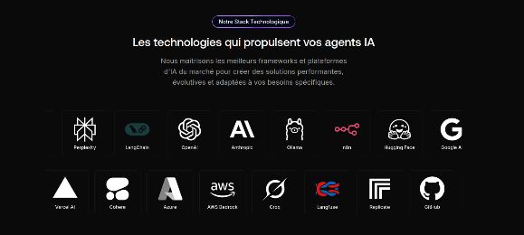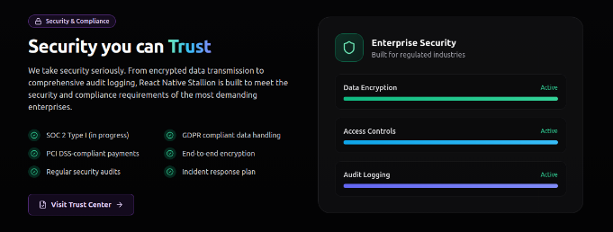
- sur la partie Notre approche technique , il faut ce template ( https://stalliontech.io/enterprise) 

- Pour les CTA toujours mettre 2
  - Décrivez-nous votre besoin (vers la page contact)
  - Réserver un appel gratuit ( https://calix.novalitix.com/novalitix/15min )

10. Page Solutions

On peut se passer de celà pour le moment. Je vais trouver des exemples pour remplir celà et provide la liste d’agent et de système d’agents disponible et ready to use.

